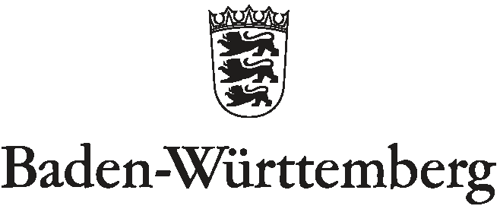
ZENTRUM FÜR SCHULQUALITÄT UND LEHRERBILDUNG (ZSL)
AUSSENSTELLE BAD WILDBAD

Zentrum für Schulqualität und Lehrerbildung Außenstelle Bad Wildbad
Baetznerstraße 92 75323 Bad Wildbad
An die Teilnehmerinnen und Teilnehmer  am Fortbildungsprogramm  "Wiedereingliederung  beurlaubter  Lehrerinnen und Lehrer" |  |  | Ansprechpartnerin:  Regine Henle  Durchwahl:  07081 / 92 59-220  Datum: 08.11.2019  Hausadresse:  Baetznerstraße 92  75323 Bad Wildbad  Tel.: 07081 / 92 59-0  Fax: 07081 / 92 59-10  regine.henle@zsl.kv.bwl.de  www.lehrerfortbildung-bw.de

Fortbildungsprogramm 2020 für Lehrerinnen und Lehrer,
die nach einer Beurlaubung in den Schuldienst zurückkehren

Sehr geehrte Damen und Herren,

das Zentrum für Schulqualität und Lehrerbildung bietet allen Lehrkräften, die beabsichtigen, nach einer Beurlaubung zu Beginn des Schuljahres 2020/2021 in den Schuldienst zurückzukehren, ein 2 - 2½ tägiges Fortbildungsprogramm an. Dieses Programm soll den Wiedereinstieg in den Schuldienst erleichtern und die anfänglichen Schwierigkeiten mildern.

Inhalte
- Beruf und Familie
- Aktuelle Tendenzen und Entwicklungen in der Schule
- Unterrichtsgestaltung heute
- Veränderte Kindheit und Jugend
- Schulrechtliche Neuerungen, Fragen zur Beurlaubung und zum Wiedereinstieg

Eine Übersicht über die angebotenen Fortbildungen finden Sie auf dem beigefügten Meldebogen. Mit diesem Meldebogen können Sie sich zu einem der Lehrgänge, der für Ihre Schulart bestimmt ist, bis spätestens sechs Wochen vor Lehrgangsbeginn unmittelbar bei der ZSL Außenstelle Bad Wildbad anmelden.

Die Teilnahme an einem Lehrgang erfolgt zu den üblichen Bedingungen für Lehrerfortbildung. Sie erhalten an der ZSL Außenstelle freie Unterkunft und Verpflegung, die Fahrtkosten 2. Klasse DB werden ersetzt.

Mit freundlichen Grüßen
Carmen Mattheis

